**<**클래스 관리**>**

클래스 전체보기

|  |  |  |  |  |  |  |  |  |  |  |  |  |  |  |  |  |  |  |  |  |  |  |  |  |  |  |  |  |  |  |  |  |  |  |  |  |  |  |  |  |  |  |  |  |  |  |  |  |  |  |  |  |  |  |  |  |  |  |  |  |  |  |  |  |  |  |  |  |  |  |  |  |  |  |  |  |  |  |  |  |  |  |  |  |  |  |  |  |  |  |  |
| --- | --- | --- | --- | --- | --- | --- | --- | --- | --- | --- | --- | --- | --- | --- | --- | --- | --- | --- | --- | --- | --- | --- | --- | --- | --- | --- | --- | --- | --- | --- | --- | --- | --- | --- | --- | --- | --- | --- | --- | --- | --- | --- | --- | --- | --- | --- | --- | --- | --- | --- | --- | --- | --- | --- | --- | --- | --- | --- | --- | --- | --- | --- | --- | --- | --- | --- | --- | --- | --- | --- | --- | --- | --- | --- | --- | --- | --- | --- | --- | --- | --- | --- | --- | --- | --- | --- | --- | --- | --- | --- | --- |
| 클래스  필터링   |  |  |  |  |  | | --- | --- | --- | --- | --- | | 진행상황 | 고객사 | 프로그램 | 교수진 | 컨설턴트 | | 진행중 |  |  |  |  | | 미진행 |  |  |  |  | | 진행완료 |  |  |  |  | | 진행취소  (SC) |  |  |  |  |   클래스 현황 ( 2014년 11월 10일 월요일 14:23 )   |  |  |  |  |  |  |  |  |  |  |  | | --- | --- | --- | --- | --- | --- | --- | --- | --- | --- | --- | | 진행상황 | 고객사 | 프로그램 | 요일 | 시간 | 장소 | 수강기간 | 학생수 | 진행도 | 교수진 | 컨설턴트 | |  |  |  |  |  |  |  |  |  |  |  | |  |  |  |  |  |  |  |  |  |  |  | |  |  |  |  |  |  |  |  |  |  |  | |  |  |  |  |  |  |  |  |  |  |  | |  |  |  |  |  |  |  |  |  |  |  | |
|

1. 클래스

* 공항 현황판처럼 실시간으로 진행중인 클래스는 상위로, 끝난 클래스는 밑으로 자동이동
* 수업시간 10분 경과후에도 미진행 시 HR, TM, 강사 알람푸쉬 (미진행 플래쉬)
* 진행도 막대그래프 마우스 오버시 진행회차/총회차(15/36) 수치로 표시
* 진행상황 – 교수진 해당 클래스 출결체크
  + 수업시작 버튼 클릭 시 : 미진행 🡪 진행중 으로 바뀜
  + 수업종료 버튼 클릭 시 진행 중 🡪 진행완료 로 바뀜
  + X (SC) 버튼 클릭 시 미진행 🡪 진행취소 로 바뀜

출석율조회

필터링

|  |  |  |  |  |
| --- | --- | --- | --- | --- |
| 진행상황 | 고객사 | 프로그램 | 교수진 | 컨설턴트 |
| 진행중 |  |  |  |  |
| 미진행 |  |  |  |  |
| 진행완료 |  |  |  |  |
|  |  |  |  |  |

클래스 현황

|  |  |  |  |  |  |  |  |  |  |  |
| --- | --- | --- | --- | --- | --- | --- | --- | --- | --- | --- |
| 진행상황 | 고객사 | 프로그램 | 요일 | 시간 | 장소 | 수강기간 | 학생수 | 진행도 | 교수진 | 컨설턴트 |
|  |  |  |  |  |  |  |  |  |  |  |
|  |  |  |  |  |  |  |  |  |  |  |
|  |  |  |  |  |  |  |  |  |  |  |
|  |  |  |  |  |  |  |  |  |  |  |
|  |  |  |  |  |  |  |  |  |  |  |

월간 출석표

|  |  |  |  |  |  |  |  |  |  |  |  |  |  |
| --- | --- | --- | --- | --- | --- | --- | --- | --- | --- | --- | --- | --- | --- |
| 학습자명 | 1(2/15) | 2(2/17) | 3(2/19) | 4 | 5 | 6 | 7 | 8 | 9 | 10 | 11 | 12 | 개인출석률 |
| A | 출 |  |  |  |  |  |  |  |  |  |  |  | 100 |
| B | 결 |  |  |  |  |  |  |  |  |  |  |  | 97 |
| c | 출 |  |  |  |  |  |  |  |  |  |  |  | 89 |
| D | 출 |  |  |  |  |  |  |  |  |  |  |  | 43 |
| 일별 | 75 | 45 | 63 | 53 |  |  |  |  |  |  |  |  | 자세히보기 |
| 주간 | 76 | | | | 78 | | | | 89 | | | |
| 월간 | 83 | | | | | | | | | | | |

* 교육회차에 따라 칸수가 달라질 경우 문제 발생할 가능성은 없는가.
* 자세히보기 버튼 마우스오버시 부연설명 팝업(월간/분기/반기/연간 출석율조회)

연간 출석율 조회 버튼 클릭시

|  |  |  |  |  |  |  |  |  |  |  |  |  |
| --- | --- | --- | --- | --- | --- | --- | --- | --- | --- | --- | --- | --- |
|  | 1 | 2 | 3 | 4 | 5 | 6 | 7 | 8 | 9 | 10 | 11 | 12 |
| 월간 | 78 | 78 | 45 | 34 | 53 | 34 | 24 | 65 | 76 | 34 | 43 | 72 |
| 분기 | 76 | | | 57 | | | 56 | | | 87 | | |
| 반기 | 56 | | | | | | 76 | | | | | |

* HR 요구사항이 해당월 기준 출석율? 아니면 회차별 4주로 나누어서 월간 출석율?

출결관리

필터링 (공결처리)

|  |  |  |  |  |
| --- | --- | --- | --- | --- |
| 진행상황 | 고객사 | 프로그램 | 교수진 | 컨설턴트 |
| 미처리 |  |  |  |  |
| 처리완료 |  |  |  |  |
| 전체 |  |  |  |  |
|  |  |  |  |  |

* HR P.19 그대로 가져오되, 고객사 별 필터링 기능 구현
* 첫 번째 화면 기준1(공결처리) – 고객사 상관 없이 미처리된 모든 학생현황 Maximum 10개 보여주기
* 첫 번째 화면 기준2(AC/SC) – 고객사 미 선택 시 空 화면(표 표시 단 내용 無)

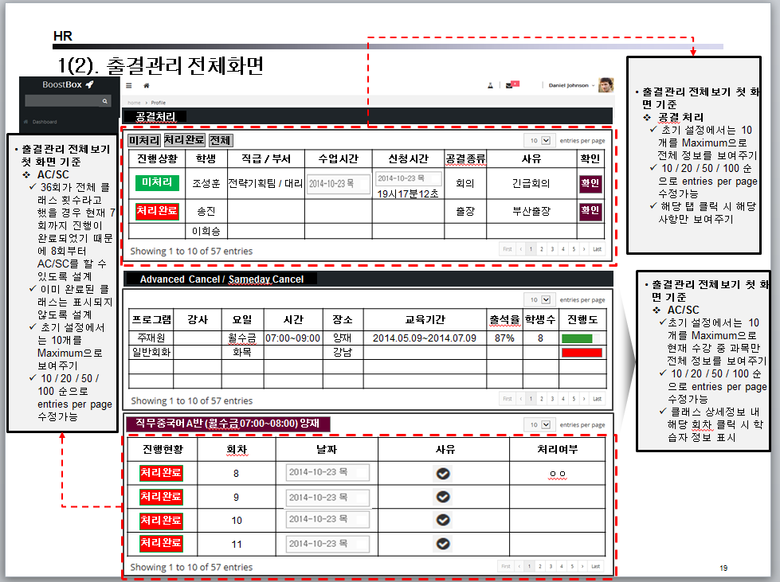

교육보고 컨펌

필터링

|  |  |  |  |  |
| --- | --- | --- | --- | --- |
| 교육보고현황 | 고객사 | 프로그램 | 교수진 | 컨설턴트 |
| 승인대기 |  |  |  |  |
| 미제출 |  |  |  |  |
| 승인완료 |  |  |  |  |
| 전체 |  |  |  |  |

2014.11.14 당일 교육보고 현황

|  |  |  |  |  |  |  |  |
| --- | --- | --- | --- | --- | --- | --- | --- |
| 교육보고현황 | 고객사 | 프로그램 | 요일 | 시간 | 진행도(마우스 오버시 수강기간 팝업 표시) | 교수진 | 컨설턴트 |
| 승인대기 |  |  |  |  |  |  |  |
| 미제출 |  |  |  |  |  |  |  |
| 승인완료 |  |  |  |  |  |  |  |
|  |  |  |  |  |  |  |  |

프로그램 클릭 시 아래 교육보고 상세현황(아래 그림 참고)

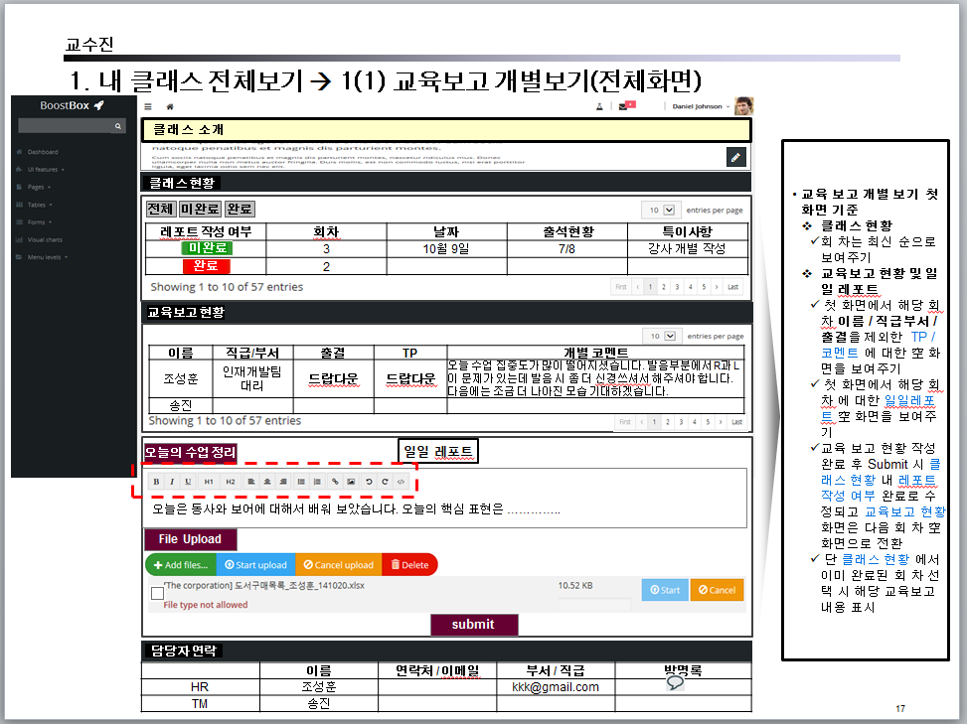

Submit 버튼 🡪 승인하기 버튼으로

신규 클래스 신청현황 - 1:1 / 1:N

* HR 신규클래스 개설 요청 시 어떻게 처리할 것인지? 화면구성 (Admin 으로 푸쉬)
* 신규 클래스 개설 어떤 프로세스로 보여줄지
* HR 클래스 개설요청 🡪 TM 요청 접수 🡪 HR 컨택 🡪 클래스 상세내용 협의 🡪  
  Pre 클래스 개설 🡪 학습자 정보 수집 🡪   
  Lv Test 진행 🡪 분류 🡪   
  클래스분류결과 HR에게 전송 🡪 컨펌 🡪 신규 클래스 개설

|  |  |  |  |  |  |  |  |  |  |  |
| --- | --- | --- | --- | --- | --- | --- | --- | --- | --- | --- |
| 진행상황 | 고객사 | 프로그램 | 요일 | 시간 | 장소 | 수강기간 | 학생수 | 진행도 | 교수진 | 컨설턴트 |
| 미처리 |  |  |  |  |  |  |  |  |  |  |
| 처리완료 |  |  |  |  |  |  |  |  |  |  |
|  |  |  |  |  |  |  |  |  |  |  |
|  |  |  |  |  |  |  |  |  |  |  |
|  |  |  |  |  |  |  |  |  |  |  |

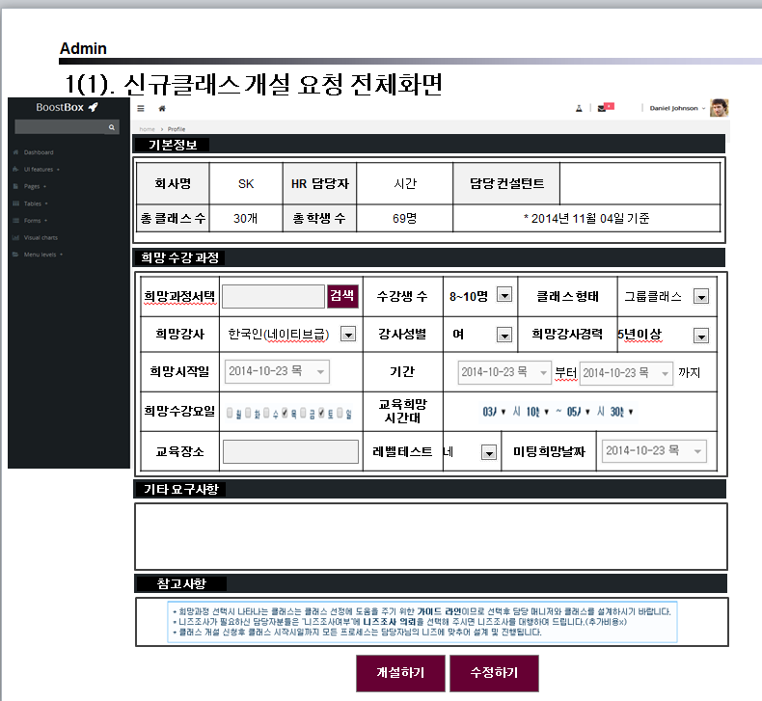

개설하기 클릭 시

Pre class 현황판

|  |  |  |  |  |  |  |
| --- | --- | --- | --- | --- | --- | --- |
| 진행현황 | 고객사 | 클래스 시작일 | 학생수 | 클래스 수 | 담당 컨설턴트 | 학습자 등록여부 |
| Pre | 삼성 |  |  |  |  | 미등록(버튼) |
| 정식(분류완료) | 현대 |  |  |  |  | 등록 |
|  |  |  |  |  |  |  |
|  |  |  |  |  |  |  |

고객사 클릭 시 해당 고객사에 대한 세부 내용 아래 표시

미등록 버튼 클릭 시 사진 내 HR 학생 정보 입력 화면으로 이동

|  |  |  |  |  |  |  |
| --- | --- | --- | --- | --- | --- | --- |
| # | 이름 | 부서 | 직급 | 테스트 결과 | 클래스분류 |  |
| 1 |  |  |  | L1 | 입문 |  |
| 2 |  |  |  | L2 | 입문 |  |
| 3 |  |  |  | L1 |  |  |
| 4 |  |  |  | L2 |  |  |
| 5 |  |  |  | L5 | 중급 |  |
|  |  |  |  | L6 | 중급 |  |
|  |  |  |  |  |  |  |

* 입과테스트 미참여자 자동 이메일 리마인드

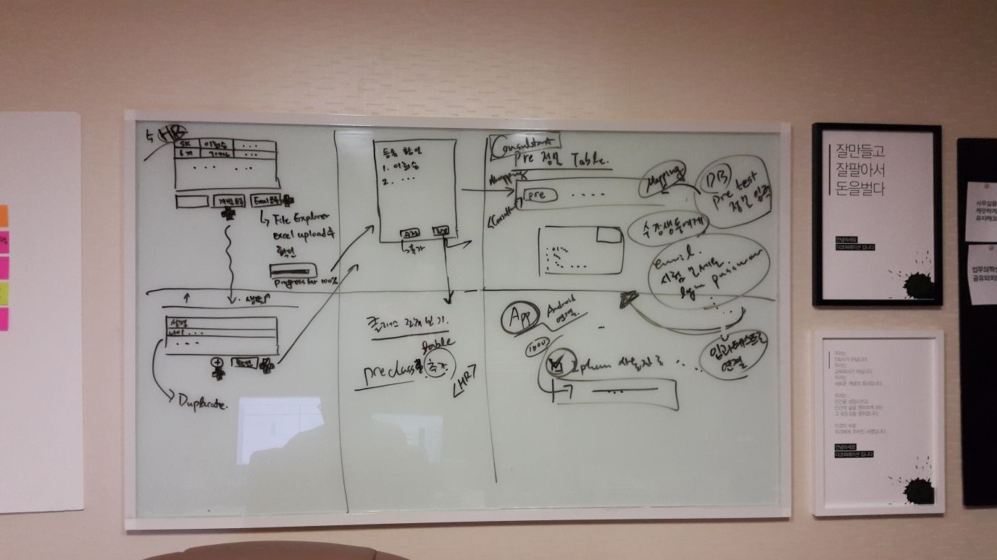

고객사관리

HR

학생

* 학습자별 문자보내기 / 이메일보내기 기능

학생관리 전체보기 (교수진 p27참고 – 출석율 추가)

학생관리 개별보기 (교수진 p28참고 – 출석율 추가)

* 각 과정별 학습자 수료기준 출석율 미달/도달현황 실시간 구분 (예 : 홍길동 70% / 이순신 85%)

레벨테스트 관리(교수진 p30)

* 레벨테스트 출제 및 등록 할 수 있는 시스템
* 피드백
  + WRT 피드백은 학생 작성 및 교수 피드백 결과만 보여주기

교육 종합평가

* HR 학생관리 p26 참고 🡪
  + 교육종합 평가 프린트 & 다운 버튼 추가하기 🡪 프린터 버튼 클릭 시 교육종합평가 프린트 및 다운 되도록

세일즈

* 로그 기능-업체등록 / 담당자등록 / 전화상담등록 / 미팅상담등록 / 고객사등급등록(계약확률) / 남긴 log는 전 팀원공유가능할 수 있도록 / 컨텍일 등록 / 다음 컨텍일 일정등록

직원관리

매니저

강사

* 강사 pooling system – 당사에서 인력을 통해 검증된 강사만을 등록 및 조회 할 수 있도록
* 프로필 업데이트 변경 확인
* 강사 등급별 관리

비용관리

교수

* 급여 명세서 작성 및 등록
* 페이쳌 컨펌은 여기에서 하고, 교육보고 내용 확인시 클래스관리내 교육보고페이지와 연동되도록
* 교육보고 컨펌과 연동할 것인가, 독립되게 나갈것인가 – 시스템상으로 자동 계산?

HR

* 인보이스 등록(PDF HR이 매월 마다 다운로드 받을 수 있는 인보이스 철저하게 매월 마다 정기적으로 등록할 필요 있음)

현황

* 현재 담당중인 클래스의 전체 교육비용(월간/분기/반기/연간 🡪 필터링)
* 전체 교수비용(교수에게 지불될 비용 - 월간/분기/반기/연간 🡪 필터링 기능 추가)
* Profit현황 조회(클라이언트로부터 발생한 매출 🡪 필터링)

커뮤니티

공지사항 관리(등록 및 수정 삭제)

잡뱅크

* 우리쪽에서 포스팅한 Job position 내용이 우리쪽에 등록된 교수진에게만 노출 (강사가 Apply시 실시간 확인)

방명록

* 파도타기를 통한 회사 내부(Admin, 컨설턴트, 교수진) 및 클라이언트(HR) 관리(학생 제외)
* p27 학습자 기획안 참고

학습자료

과제 출제 및 등록(To Do)

스케쥴관리

* 필터링 기능을 통해 고객사 별 교육 스케쥴 달력에 표시

설문조사

설정

* 설문조사 시기 푸시 설정 - HR에게 설문조사 푸시가기 - HR이 설문조사 참여 클릭 시 - TM 설문조사 화면이 처음에 표시되도록

조회/검색

강사

더만다린

계정

어카운트

교육과정별 클래스 개설(정보추가/수정/삭제)

* 클라이언트, HRD명, 교육요일, 교육장소, 교육시간, 교육진행강사, 교육비용, 교수비용